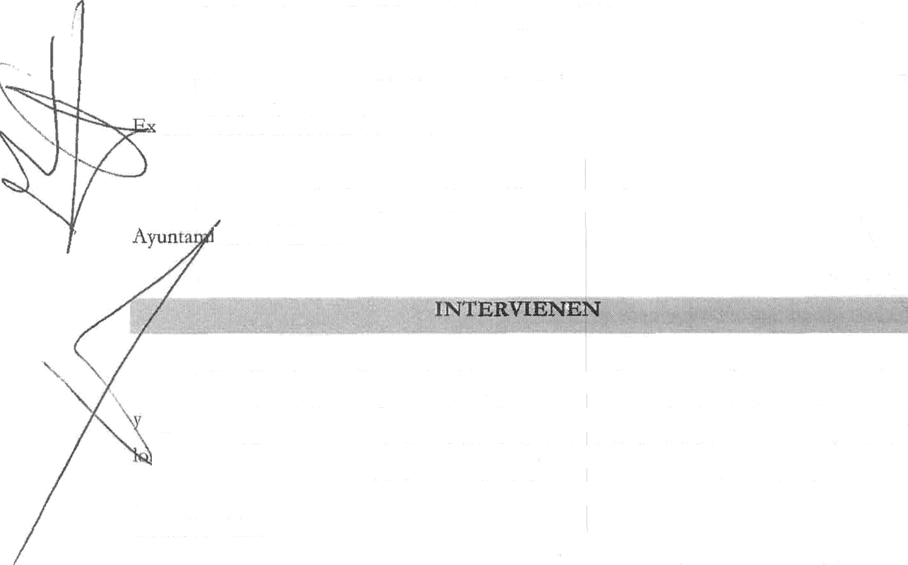



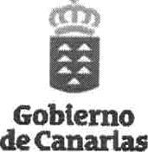
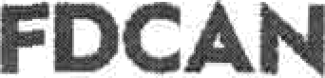
ADENDA CUARTA AL CONVENIO MARCO DE COLABORACIÓN ENTRE EL CABILDO INSULAR DE LA PALMA Y EL AYUNTAMIENTO DE BARLOVENTO PARA EL DESARROLLO DEL PROGRAMA FDCAN (2016- 2025} PARA LA ISLA DE LA PALMA.

En Santa Cruz de La Palma, a 4 de mayo de 2020.

De una parte, el Sr. D. Mariano Hernández Zapata en calidad de Presidente del cmo. Cabildo Insular de La Palma.

De otra, el Sr. D. Jacob Qadri Hijazo en calidad de Alcalde-Presidente del
Auto de Barlovento.

El Sr. D. Mariano Hernández Zapata por razón de su expresado cargo, en nombre representación del Cabildo insular de La Palma, en virtud de las facultades que le atribuye artículos 57.b y 125.2 de 1s Ley 8/2015, de 1 de abril, de Cabildos Insulares, facultado para este acto por acuerdo del Consejo de Gobierno Insular en sesión celebrada el día 17
de abril de 2020.

El Sr. Don Jacob Qadri Hijazo, por razón de su expresado cargo, en nombre y representación del Ayuntamiento de Barlovento, en virtud de las facultades que le atribuye el artículo 21.1.h de la Ley 7/1985, de 02 de abril, Reguladora de las Bases del Régimen Local (LBIW), facultado para este acto mediante acuerdo del órgano competente de fecha 21 de abril de 2020.

Las partes, en las representaciones que ostentan, se reconocen mutua y recíprocamente capacidad legal suficiente para convenir y obligarse en los términos del presente convenio y, al efecto


FDCAN

Primero. El convenio entre el Excmo. Cabildo Insular de la Palma y el Ayuntamiento de Barlovento para la adecuada ejecución de las actuaciones de competencia municipal que sean incluidas en cada anualidad en el programa FDCAN LA PALMA (2016-2025), se formalizó el 15 de junio de 2017.

Segundo. La cláusula Segunda del Convenio suscrito establece que las actuaciones a incorporar y los compromisos financieros pata cada anualidad requerirán la suscripción de adenda de conformidad con el acuerdo de la. Comisión de Seguimiento de este convenio, y previa tramitación del correspondiente expediente. A tal efecto se establecen en el presente documento los compromisos financieros del Cabildo con el Ayuntamiento para
las actuaciones que le corresponde ejecutar.

Tercero. En sucesivas Comisiones de Seguimiento, la última el 4 de febrero de 2020se han determinado las actuaciones a realizar en el municipio, enmarcadas dentro de las líneas estratégicas que contempla el FDCAN, y la modificación de las mismas a lo largo de las distintas anualidades.

PRIMERO- Objeto.
Aprobar la Adenda cuarta al Convenio suscrito por el Excmo. Cabildo Insular de la Palma y el Ayuntamiento de Barlovento para el desarrollo del Programa FDCAN (2016- 2025) para le isla de La Palma, que tiene como objetivo estab1ecer aquellas acciones a desarrollar y ejecutar pez el Ayuntamiento e incluidas en el FONDO DE DESARROLLO DE CANARIAS (FDCAN LA PALMA) en la. anualidad 2019 (LÍNEA ESTRATÉGICA 2: INVERSIONES EN INFRAESTRUCTURAS) y 2020 (LIMA ESTRATÉGICO
3: POLÍTICAS DE EMPLEO), descritas a continuación:

-2-


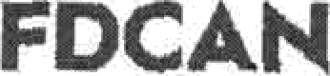

ANUALIDAD 2019

LÍNEA ESTRATÉGICA 2: INVERSIONES EN INFRAESTRUCTURAS

NEA 2: (2.1.30
Obras de Protección y Seguridad en Vías Públicas

Mejora Carretera BARLOVENTO Talavera-Faro de Puno
Cumplida
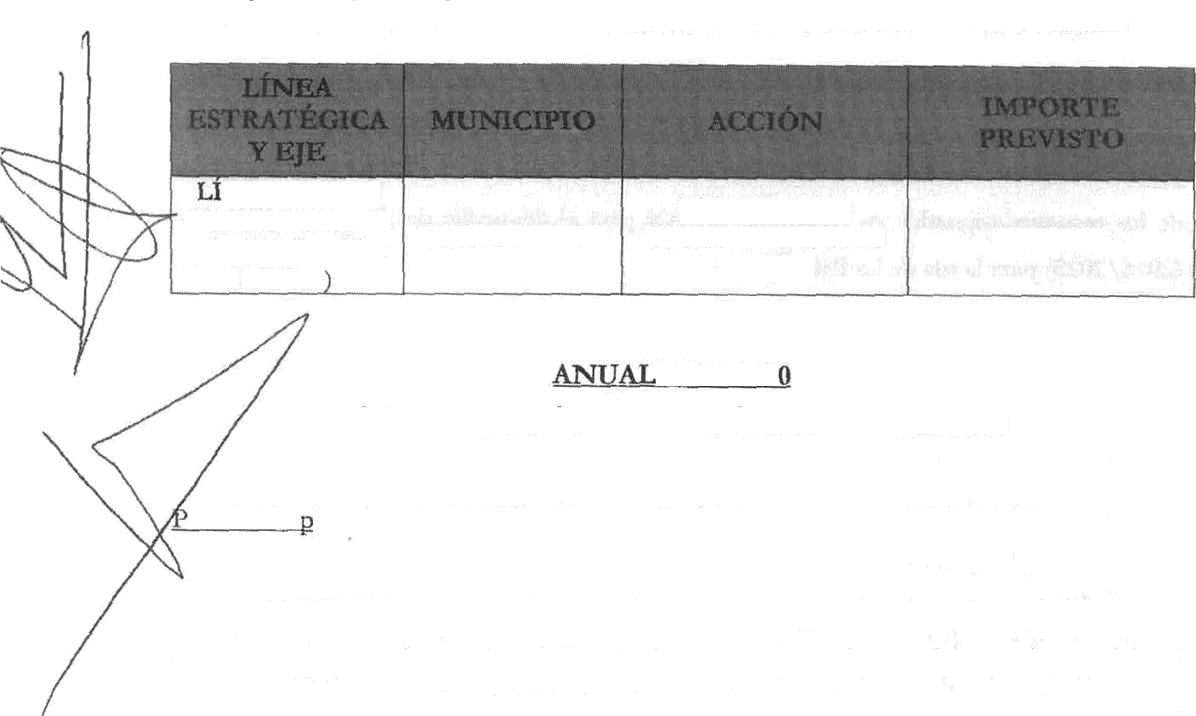

IDAD 202
ANUALIDAD 2020:
LINEA ESTRATÉGICA 5: POLÍTICAS DE EMPLEÓ

Plan de empleo: 85.721,72 € ’Plan Empleo Social Ayuntamientos FDCAN. Línea 3”

SEGUNDA. Las cantidades establecidas en la presente Adenda tendrán carácter estimativo y se estará a resultas de lo efectivamente ejecutado, El Ayuntamiento deberá justificar las acciones ante el Cabildo Insular en la forma y plazos recogidos en la normativa reguladora del Fondo de Desarrollo de Canarias y que ce reproducen en la cláusula tercera. Así mismo, está obligado a comunicar e informar a la institución insular sobre la tramitación, los importes y plazos de ejecución de las acciones recogidas en la presente Adenda. La falta de justificación total o parcial de los recursos asignados implicará la obligación de reintegrar las cantidades no justificadas, así como los rendimientos financieros que se hayan generado por las cantidades abonadas anticipadamente. Los importes no justificados podrán ser detraídos de pagos futuros de acciones incluidas dentro del FDCAN La Palma para este municipio.



FDCAN

TERCER- Los plazos de aplicación de los fondos y de justificación de las anualidades 2019 y 2020 serán los recogidos en la Cláusula sexta del Convenio eco de Colaboración suscrito entre el Cabildo Insular de la Palma y los Ayuntamientos para el Desarrollo del Programa FDCAN (2016-2025) para la isla de La Palma, en concordancia con el apartado tercero de la cláusula quinta del Convenio entre la Administración Pública de la Comunidad Autónoma de Canarias y el Cabildo Insular de La Palma para la gestión de los recursos asignados en el marco FDCAN para el desarrollo del programa FDCAN (2016/202S) para la isla de La Palma.

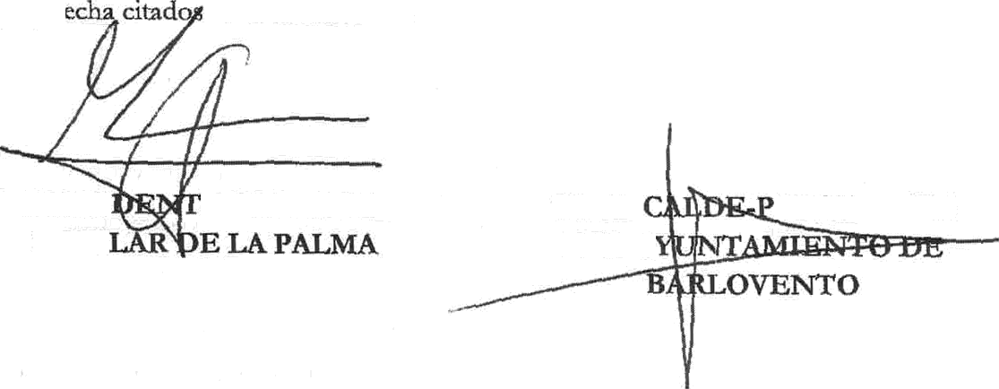
Y en prueba de conformidad, comprometiéndose las pactes a su más exacto cumplimiento, firman el presente documento, por duplicado ejemplo y a un solo efecto, en el lugar y f en el encabezado.

SR PRESI E DEL CABILDO
INSU

SR. DRLA
RESIDENTE

